 | Приложение к ОПОП бакалавриатпо направлению подготовки 44.03.03 Специальное (логопедическое) образование, Направлен-ность (профиль) программы «Логопедия (начальное образование детей с нарушениями речи)», утв. приказом ректора ОмГА от 29.03.2021 №57
Частное учреждение образовательная организация высшего образования
«Омская гуманитарная академия»
Кафедра "Педагогики, психологии и социальной работы"
 |  |  | УТВЕРЖДАЮ
 |  |  | Ректор, д.фил.н., профессор
 |  |  | ______________А.Э. Еремеев
 |  |  | 29.03.2021 г.
РАБОЧАЯ ПРОГРАММА ДИСЦИПЛИНЫ
по программе бакалавриата
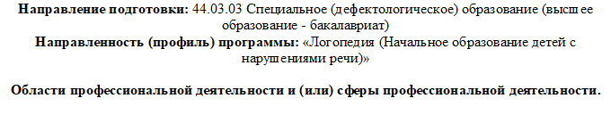
Типы задач профессиональной деятельности: |  | педагогический, методический, сопровождения
Для обучающихся:
очной формы обучения 2020 года набора

на 2021/2022 учебный год

Омск 2021

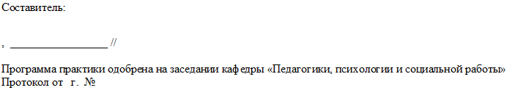
Зав. кафедрой, доцент, д.п.н. _________________ /Лопанова Е.В./

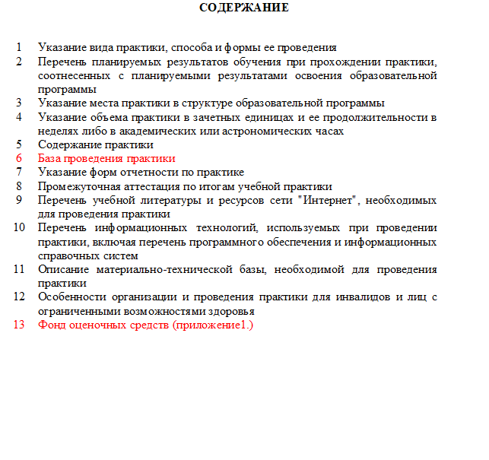

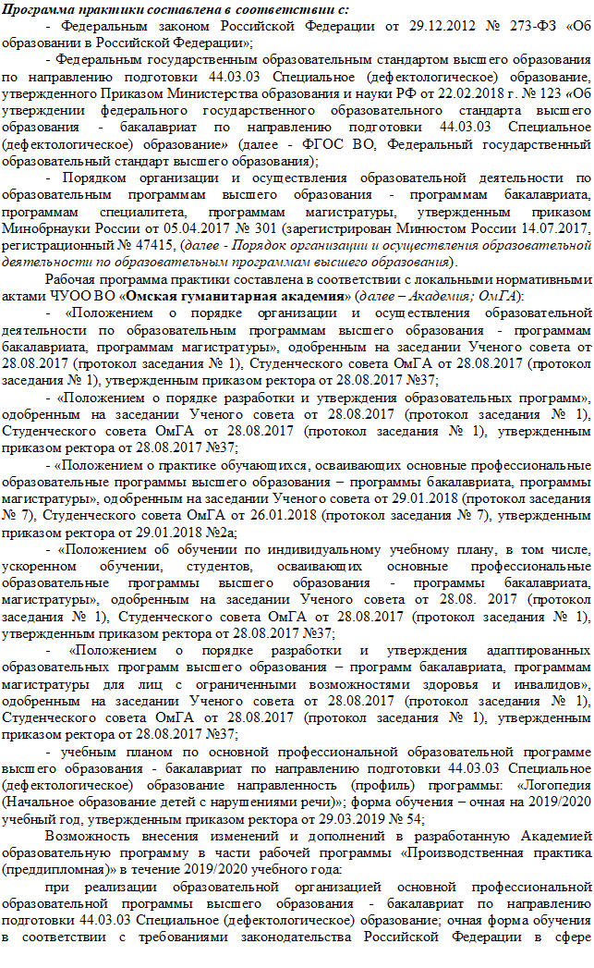

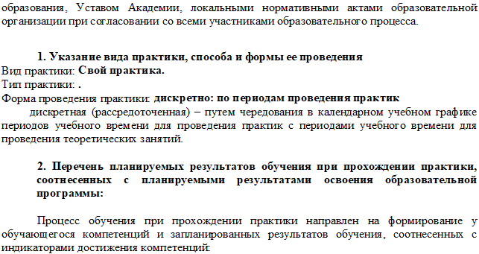
ОПК-9.1 знать принципы работы современных информационных технологий
ОПК-9.2 уметь осуществлять выбор оптимальных современных информационных технологий для решения задач профессиональной деятельности
ОПК-9.3 владеть навыками использования современных информационных технологий для решения задач профессиональной деятельности
ПК-4.1 знать содержание и требования к проведению логопедического обследования обучающихся
ПК-4.2 знать способы разработки программы обследования
ПК-4.3 знать инструментарий, методы диагностики и оценки показателей уровня и динамики развития ребенка
ПК-4.4 уметь разрабатывать программу логопедического обследования, определять показатели развития ребенка, отбирать и/или разрабатывать инструментарий
ПК-4.5 уметь проводить логопедическое обследование обучающихся; интерпретировать результаты обследования и делать выводы об особенностях развития обучающегося и использовать их для разработки программы логопедической работы
ПК-4.6 уметь оформлять психолого-педагогическую характеристику обучающегося; формулировать заключения и рекомендации
ПК-4.7 владеть методами диагностики и оценки уровня и динамики развития ребенка с умственной отсталостью с использованием системы показателей

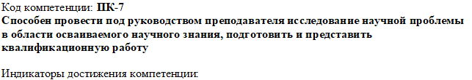
ПК-7.1 знать методологию психолого-педагогического исследования в области логопедии
ПК-7.2 знать способы сбора, оформления и интерпретации экспериментальных данных
ПК-7.3 знать требования к написанию и оформлению научных текстов
ПК-7.4 уметь определять научную проблему в рамках темы квалификационной работы; определять методы теоретического и экспериментального исследования научной проблемы
ПК-7.5 уметь планировать и проводить экспериментальное исследование
ПК-7.6 уметь использовать разные способы сбора, обработки и интерпретации данных, полученных в ходе теоретического анализа научной проблемы и экспериментальным путем
ПК-7.7 уметь оформлять, анализировать, обобщать и представлять полученные результаты исследования научной проблемы в соответствии с предъявляемыми требованиями создавать и оформлять научный текст
ПК-7.8 владеть начальными методами проведения теоретического и экспериментального исследования научной проблемы; навыками проведения экспериментального исследования
ПК-7.9 владеть умением создавать и оформлять связный научный текст
ПК-7.10 владеть навыками интерпретации, обобщения и представления экспериментальных данных
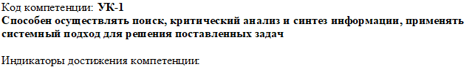
УК-1.1 знать основные способы анализа задачи
УК-1.2 знать способы поиска и классификации информации
УК-1.3 знать основные этапы решения задачи
УК-1.4 знать различия в понятиях «факты», «мнения», «интерпретация», «оценка»
УК-1.5 уметь выделять этапы решения задачи
УК-1.6 уметь критически оценивать информацию
УК-1.7 уметь анализировать различные варианты решения задачи
УК-1.8 уметь грамотно, логично, аргументированно формировать собственные суждения и оценки
УК-1.9 уметь определять практические последствия возможных решений задачи
УК-1.10 владеть навыками подбора действий по решению задачи
УК-1.11 владеть способами поиска необходимой информации
УК-1.12 владеть способами оценки преимущества и рисков вариантов решения задачи
УК-1.13 владеть навыками различения фактов, мнений, интерпретаций, оценок и т.д. в рассуждениях других участников деятельности
УК-1.14 владеть способами оценивания практических последствий возможных решений задачи

УК-2.1 знать правила формулировки задач для достижения поставленной цели
УК-2.2 знать способы решения конкретных задач для выполнения проекта
УК-2.3 знать способы публичного представления результатов решения задач исследования
УК-2.4 уметь формулировать совокупность взаимосвязанных задач в рамках поставленной цели, обеспечивающих ее достижение
УК-2.5 уметь делать выбор способа решения задачи на основе действующих правовых норм
УК-2.6 уметь качественно решать конкретные задачи (исследования, проекта, деятельности) за установленное время
УК-2.7 уметь публично представлять результаты решения задач исследования, проекта, деятельности
УК-2.8 владеть навыками прогнозирования ожидаемых результатов решения поставленных задач
УК-2.9 владеть навыками проектировки решения конкретной задачи проекта на основе действующих правовых норм и имеющихся ресурсов и ограничений
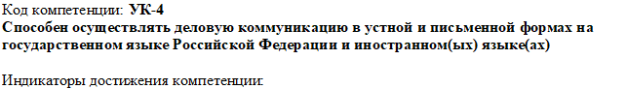
УК-4.1 знать вербальные и невербальные средства взаимодействия с партнерами
УК-4.2 знать способы использования информационно-коммуникационных технологий технологии при поиске необходимой информации в процессе решения различных коммуникативных задач на государственном и иностранном (-ых) языках.
УК-4.3 знать особенности стилистики официальных и неофициальных писем, социокультурные различия в формате корреспонденции на государственном и иностранном (-ых) языках
УК-4.4 знать способы осуществления устного делового взаимодействия на государственном и иностранном (ых) языках
УК-4.5 знать специфику перевода академических текстов с иностранного (-ых) на государственный язык
УК-4.6 знать нормы современного русского языка и специфику стилистики учебных и научных текстов
УК-4.7 уметь выбирать на государственном и иностранном (-ых) языках коммуникативно приемлемый стиль делового общения, средства взаимодействия
УК-4.8 уметь осуществлять поиск необходимой информации в процессе решения коммуникативных задач на государственном и иностранном (-ых) языках.
УК-4.9 уметь вести деловую переписку с учетом особенностей стилистики официальных и неофициальных писем, социокультурных различий в формате корреспонденции
УК-4.10 уметь коммуникативно и культурно приемлемо осуществлять устное деловое взаимодействие
УК-4.11 уметь выполнять перевод академических текстов с иностранного (-ых) на государственный язык
УК-4.12 уметь разрабатывать учебные и научные тексты в соответствии с нормами

современного русского языка и с учетом специфики их стилистики
УК-4.13 владеть вербальными и невербальными средствами взаимодействия с партнерами
УК-4.14 владеть навыками использования информационно-коммуникационных технологий при поиске необходимой информации
УК-4.15 владеть способами эффективного ведения деловой переписки
УК-4.16 владеть навыками оформления учебных и научных текстов в соответствии с нормами современного русского языка и с учетом специфики их стилистики
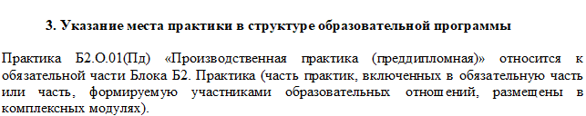
Код | Наименование |  | Коды формируемых компетенций
Б2.О.01(Пд) | Производственная практика (преддипломная) |  | ПК-4, ПК-7, УК-1, УК-2, УК- 4, ОПК-9
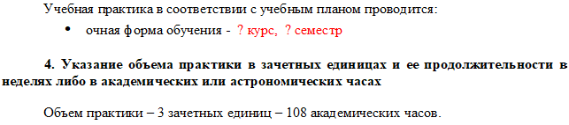
Наименование раздела практики |  | Вид занятия |  | Семестр | Часов
